浙江省社科联党组成员、副主席范钧率专家团队

来乐调研

1月20日，由浙江省社科联党组成员、副主席范钧率队的浙江省委党校、浙江财经大学、温州大学、温州市委党校等一行7名专家学者，来乐清就“推动民营经济高质量发展体制机制研究”为主题开展调研。
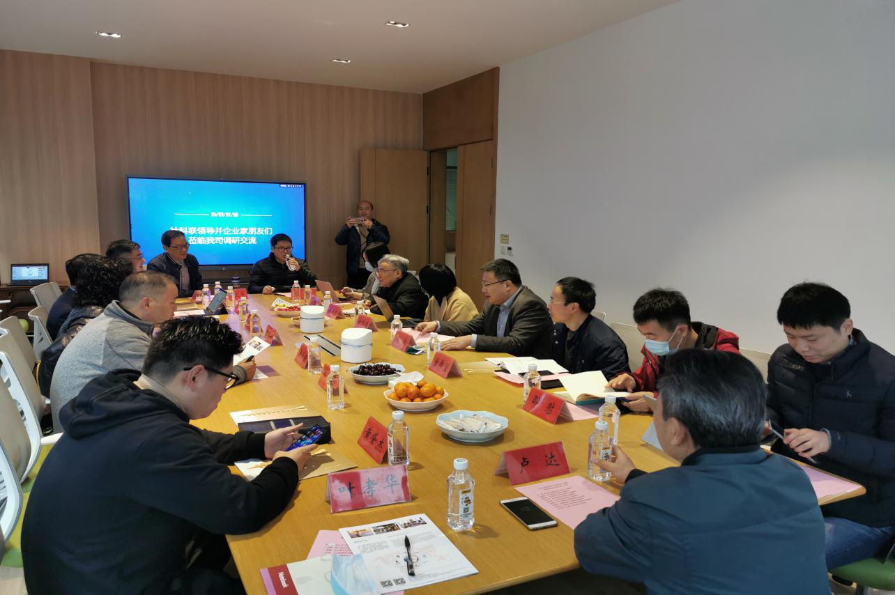
乐清市社科联高度重视此次调研活动，党组书记王谦，主席何文军全程陪同调研活动。根据省社科联调研要求，在浙江天工紧固件股份有限公司安排了座谈会，通过企业发展改革研究会邀请了小微企业家代表参加座谈会。
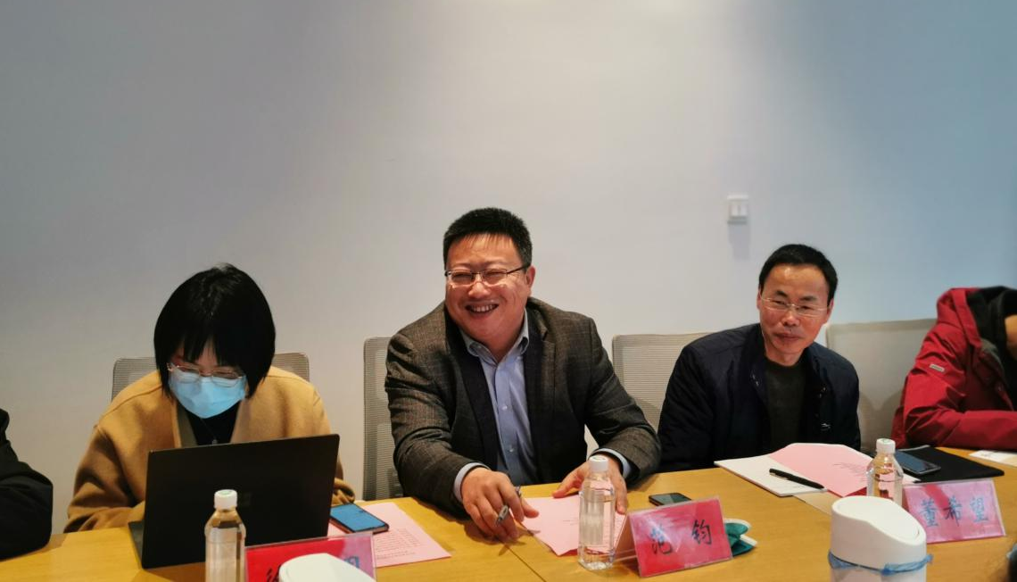
省社科联民营经济调研组听取了天工紧固件、金弘科技等7家企业的情况汇报，深入探讨了乐清小微企业现实优势、存在问题、目标路径等问题，如：企业招工难，尤其是中高层管理人员和高级技术人员招聘难；部分初代创业者面临退休后，企业无人接班现象；厂房申请困难，租金压力大等问题。同时，企业家纷纷建言，希望能从政府部门获得安全感，相关政策能多倾斜小微企业，帮助小微企业一起成长；希望政府部门能加强企业与职业技校的对接合作，能让学生毕业即就业，企业招人就能用，减少培训磨合时间；培训方面，希望政府部门可以出台一些便民措施，可以发放电子消费券，让企业结合实际开展培训，针对性更强，效果更好，又能为企业免去一部分培训费用等等。调研组表示此次座谈颇有收获，为下一步提供高质量的应用成果和理论成果打下基础。
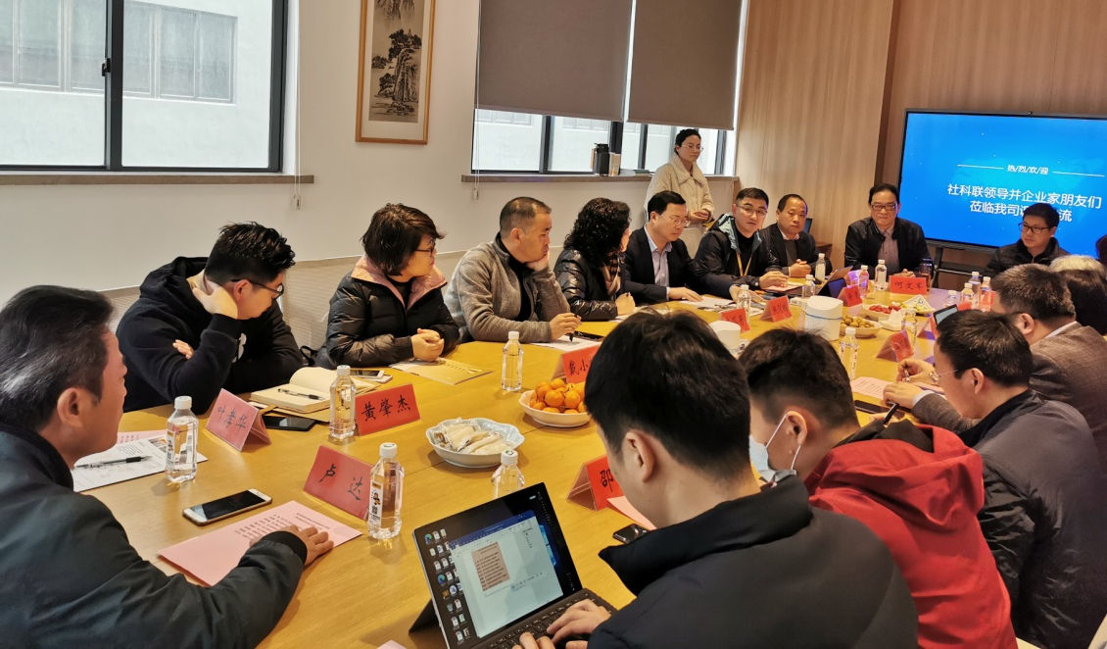
市委常委、宣传部部长林益正十分重视这次省专家组的调研活动，利用调研间隙，热情会见了范钧主席，双方围绕乐清民营经济发展的一些重大问题交换了想法和思路，形成了共识。

